



西安冰果智能航空科技有限公司

产品使用说明书

二零一八年六月

中国西安

# **目 录**

**目 录** III

第一章 产品介绍 1

1.1 BG-V45产品介绍 1

1.1.1 机身清单 1

1.1.2 其他配件清单 2

1.2 免责声明 3

1.3 注意事项 3

1.4 不安全因素以及预防 4

1.4.1工作状态下的螺旋桨 4

1.4.2 油箱的使用 4

1.4.3 聚合物锂电池 4

1.5 产品概述 4

1.5.1 产品特点 4

1.5.2 产品参数 4

1.6 其他说明 5

1.6.1 无人机运输 5

1.6.2 工作组分工 5

第二章 飞行介绍 6

2.1 飞行安全 6

2.1.1 飞行场地 6

2.1.2 气象条件 6

2.1.3 起飞前检查 6

2.1.4 飞行中 7

2.2 无人机组装调试 7

2.3 地面站软件介绍 8

2.3.1 第一区域 9

2.3.2 第二区域 10

2.3.3 第三区域 10

2.3.4 第四区域 12

2.3.5 第五区域 14

2.3.6 第六区域 15

2.3.7 第七区域 15

2.4 遥控器介绍 16

2.5 准备飞行 17

2.5.1 准备工作 17

2.5.2 航线规划 17

2.5.3 起飞检查 19

2.5.4 起飞 20

2.5.5 降落 21

第三章 无人机的保养和维护 22

3.1 机体保养和维护 22

3.2 发动机保养和维护 22

3.3 连接头保养和维护 23

3.4 电池保养和维护 23

第四章 售后服务 24

4.1 保修期限 24

4.2 服务范围 24

4.3 如何获得售后服务 24

4.4 获得售后服务前的准备工作 24

4.5 售后服务内容 25

4.6 个人联系信息的使用 25

4.7 售后政策保障范围 26

# 第一章 产品介绍

## 1.1 BG-V45产品介绍

### 1.1.1 机身清单

请检查包装箱内是否包含以下所有物品。如有缺失，请与经销商联系。

* + - 机身（包含其内拆装的各个部件）
    - 飞控
    - 地面站
    - 遥控器
    - 其他配件
    - 产品说明书
    - 产品使用手册
    - 售后维修卡

表1-1 BG-V45无人机机身配件

|  |  |
| --- | --- |
|  |  |
| 机身（包含后侧发动机） | 机翼及平尾段 |
|  |  |
| 垂尾 | 垂起旋翼段（左右各一根，共两根） |
| 说明：无人机机身包括成机身、机翼、平尾、垂尾、起落架和大小碳管等主要部分。机身内置飞控系统、动力系统、油箱及数传等关键部件。 | |

### 1.1.2 其他配件清单

表1-2 其他配件清单

|  |  |  |  |
| --- | --- | --- | --- |
| 类别 | 项目 | 数量 | 备注 |
| 地面站类 | 飞控地面站 | 1 |  |
| 地面站系统 | 1 |  |
| 915MHZ天线 | 1 |  |
| 差分GPS天线 | 1 | 含馈线 |
| 地面站供电线 | 1 |  |
| 串口线 | 1 | RS232转USB |
| 工具类 | 十字螺丝刀 | 2 | 一大一小 |
| 一字螺丝刀 | 2 | 一大一小 |
| 内六角 | 若干 | M2-M6 |
| 黄把 | 1 |  |
| 剪刀 | 1 |  |
| 尖嘴钳 | 1 |  |
| 扳手 | 1 |  |
| 手枪钻 | 1 |  |
| 遥控器 | 遥控器 | 1 | Futaba T14SG，美国手和日本手可定制 |
| 遥控器箱 | 1 |  |
| 遥控器电池 | 1 |  |
| 遥控器充电器 | 1 |  |
| 电池类 | 2S | 1 | 6800mAh |
| 格式3S | 1 | 4200mAh |
| 格式6S | 4 | 16000mAh |
| 锂电池充电器 | 1 |  |
| 充电器线 | 若干 |  |
| 油类 | 5L配油壶 | 1 |  |
| 10L油箱 | 1 |  |
| 油泵 | 1 |  |
| 机油 | 1 |  |
| 其他 | 透明胶 | 1 |  |
| 3M胶 | 1 |  |
| 扎带 | 1 |  |

## 1.2 免责声明

使用BG-V45垂直起降无人机出现以下情况时，西安冰果智能航空科技有限公司（以下简称“冰果智能”）将不承担赔偿责任：

* 没有按照用户手册进行规范操作的；
* 未经许可拆装、加装和破坏无人机任何部件的；
* 使用者主观故意造成飞行事故致人身伤害、财产损失的‘
* 未按照规定进行实名登记而造成的法律责任；
* 因事故发生引起的任何有关精神损失的赔偿；
* 在极端天气下飞行导致飞行事故的；
* 未获得空域批准，在机场或政府禁飞区飞行造成的法律问题和相关损失；
* 无人机遭遇不可抗力因素而导致的损失；
* 无人机操作手无相应飞行资质的；
* 经第三方公证机构鉴定不属于冰果智能责任范围的；

## 1.3 注意事项

* 本公司无人机是大型工业级无人机，用于实际行业应用。请勿当作飞行玩具随意堆放和破坏。
* 无人机在进行飞行作业前必须严格按照产品使用手册进行项目一一核验，进行飞行检查，保障飞行安全。
* 选择无人机作业场地时，必须远离电线、人群、村庄等人口密集，障碍物较多的区域。保证飞行场地视野空旷开阔，符合起飞条件。
* 无人机进行飞行作业必须选择合适的天气情况，请勿在雷电、雨雪等极端天气情况下进行。
* 无人机飞行必须远离磁场干扰。
* 无人机若在飞行过程中，发生坠毁、炸机等紧急事故，必须首先保证人员安全，立即启动应急程序，进行事故原因调查。
* 无人机必须搭载符合无人机性能要求的合格任务载荷。
* 无人机使用人员必须拥有相关飞行资质和飞行素质。
* 无人机在进行飞行任务前，必须进行空域申请，严格遵守当地法律法规。
* 无人机飞行控制系统是无人机的核心部件所在，请勿私自拆卸和组装
* 飞控硬件的储存和使用必须在其制定范围内，避免极端高低温。
* 飞控硬件应避免静电，过大的静电会影响电路的抗干扰能力。

## 1.4 不安全因素以及预防

### 1.4.1工作状态下的螺旋桨

每次飞行都要检查螺旋桨的固定螺丝有没有松动，桨叶有没有损伤和裂痕。工作状态下的螺旋桨的整个回转平面内20米内都是危险区域，在其运转的过程中严禁在此区域内逗留。

### 1.4.2 油箱的使用

本产品的油箱装置采用软塑料白色微透明油箱，在给油箱加油时需用到专门的油箱输油设备。本产品采用机油和汽油按1：30比例的混合油。加满油后注意要抽真空。在不执行飞行作业时，务必将油箱中的油抽干净。

### 1.4.3 聚合物锂电池

电池的存放与保管是飞行任务中的重中之重。电池必须放在指定的存放地点，避免阳光直射，避免潮湿短路，存放地应干燥通风，避免电池自燃。长时间不用应该把电池放电至单体3.85V保存。

## 1.5 产品概述

BG-35V垂直起降无人机是由我公司自主设计、研发和生产的大载重、长航时、高性能的复合翼无人机。能够广泛用于航拍航测、巡检监视、水利水电和安防等领域。

### 1.5.1 产品特点

* 结构简单，拆装方便；
* 垂直起降，对飞行场地要求低；
* RTK定位，精度高；
* 全自主飞行，一键起降，操作简便‘
* 载重大，航时长；
* 多种应急处理机制，保证飞机安全；
* 保养简单。

### 1.5.2 产品参数

表1-3 其他配件清单

|  |  |  |
| --- | --- | --- |
| 飞行参数 | 最大载荷 | 10kg |
| 最大起飞重量 | 45kg |
| 最大续航时间 | 满油≥5小时 |
| 抗风能力 | 5级 |
| 最大作业飞行速度 | 140km/h |
| 极限飞行高度 | 海拔5m/h |
| 控制半径 | 50km |
| 机架 | 机身材料 | 碳纤维复合材料和航空铝合金 |
| 机身尺寸 | 翼展4.1m |
| 机长2.4m |
| 动力系统 | 油箱容积 | 10L |
| 螺旋桨 | 材质 | 木质或碳纤维 |
| 尺寸 | 推进螺旋桨：20inch |
| 旋翼螺旋桨：32inch |

## 1.6 其他说明

### 1.6.1 无人机运输

* 无人机建议采用厢式货车运输，采用适当的固定手段将飞机固定住，避免大的震动和晃动。
* 无人机在运输过程中，电池和油箱需要隔离开来，将油箱口封紧，避免漏油。电池的运输一定要注意避免电池短路，否则可能造成不可预估的损失。

### 1.6.2 工作组分工

飞行组包括飞行操作手、地面站操作手和地勤人员。飞行操作手负责做无人机起飞前的调试工作以及飞行过程中的应急处理。地面站人员主要负责航线的规划和实时监控地面站数据，和飞行操作人员及时沟通。地勤人员主要负责无人机的装配、电池更换以及负责周边秩序的维护以及其他需要协助的工作。

# 第二章 飞行介绍

## 2.1 飞行安全

为保证无人机的飞行安全，需要综合考虑飞行场地、气象条件和飞行空域等因素，同时要做好飞行前检查，确保无人机在每一个环节都没有问题。

### 2.1.1 飞行场地

无人机飞行场地应满足以下要求：

* 禁止在城区、高楼、高树、高压线附近和人流量大的地方飞行；
* 禁止在鸟类较多的地方飞行；
* 禁止在未获得许可的机场、政府禁飞区飞行；
* 禁止在电磁干扰较大的场地飞行；
* 起降航线附近200m没有高于30m的物体。
* 起降时注意场地条件的变化。

### 2.1.2 气象条件

无人机飞行的天气条件主要考虑以下项目：

* 风力等级：双尾撑无人机抗风能力有限，建议风力不大于8m/s；
* 雨雪：无人机的防水性能有限，中大雨雪天气可能会导致飞行事故；
* 大雾：雾天能见度较低，需要谨慎飞行；
* 空气密度：高海拔地区需要根据情况调节发动机油针，同时注意油耗；
* 温度：极端高温下起飞前要注意遮阳。低温下注意发动机的调节和锂电池的使用注意事项。

### 2.1.3 起飞前检查

起飞前检查非常重要，请务必细心做好每一项起飞检查，具体项目见2.5节起飞检查。

* 确认飞机各连接件安装牢靠；
* 拧紧旋翼螺旋桨和发动机螺旋桨螺丝；
* 拧紧发动机固定螺丝；
* 确认舵面、舵角和连杆正常无松动；
* 确定怠速下能手动点着发动机，且猛推油门不熄火；
* 确认遥控器模式正确、电量充足，各开关处于初始位置；
* 确认无人机重心正确，确定载荷后不要轻易移动飞机上的任何设备；
* 确认油量充足，油箱抽真空；
* 确认电池电量正常；
* 确认飞控状态正常，无异常提示；
* 确认磁罗盘没有受到干扰；
* 确认固定翼增益无误；
* 确认电机转向正确；
* 确认空速管正常；
* 确认起降航线和任务航线合理；

### 2.1.4 飞行中

无人机在飞行过程中也需要时刻关注飞机的飞行状态，有任何异常应及时和操作手沟通，采取相应的应急处理策略。需要观察的参数主要包括：

* 起飞和降落阶段的动力电压、油门和高度；
* 混合阶段的空速；
* 巡航阶段的发动机油门比例、转速、高度、空速和飞行状态；

## 2.2 无人机组装调试

无人机的组装步骤如下：

1. 确定起落架的前后方向，放进两个垫高的箱子，将机身放置在箱子上，用M5批头上紧。如图2-1所示。

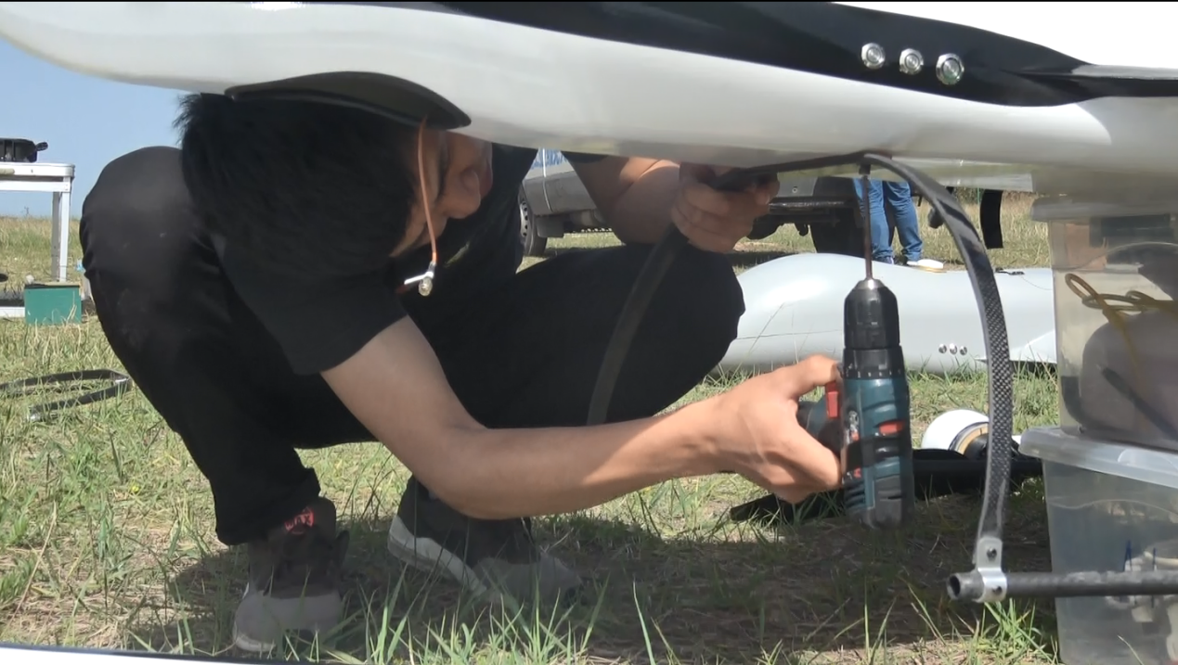

图2-1 组装起落架

1. 将大小碳管（分左右）插入相应孔位卡紧，接上AS150接头和航插头，然后将垂尾（分左右）装上，可以转动碳管更好装配。如图2-2所示。

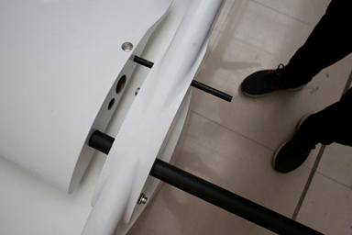

图2-2 大小碳管和垂尾安装

1. 对准孔位将机翼（分左右）装上，注意接上航插头。然后将机翼下方的魔术贴贴上。如图2-3所示。

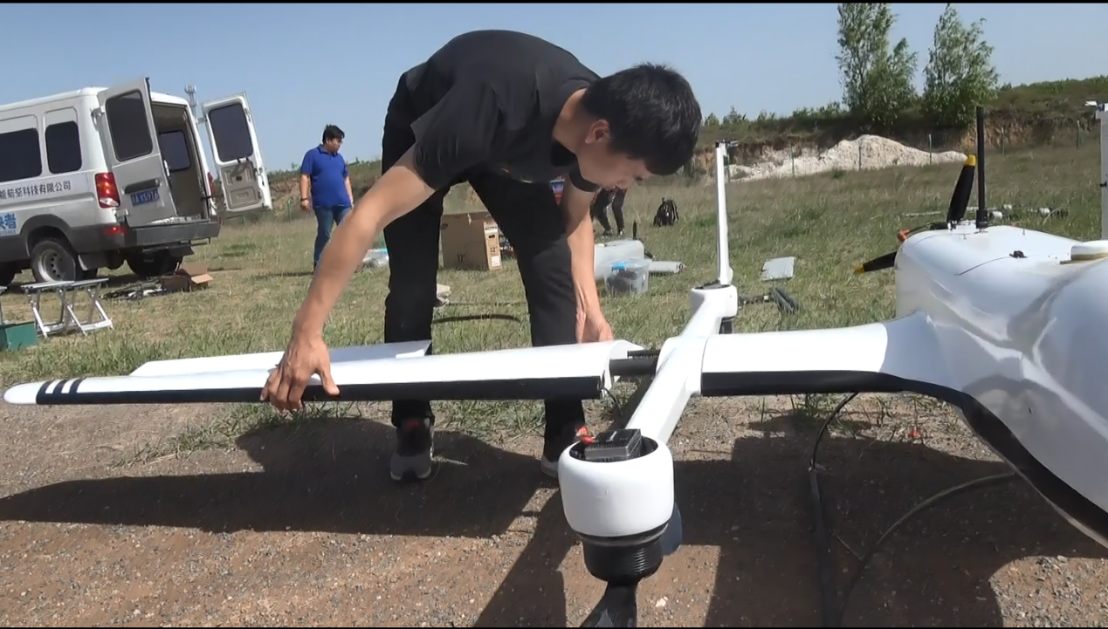

图2-3 机翼的安装

1. 将平尾舵面插入舵机，注意保持约45°，接入后将舵面放置水平,然后将平尾对准下方的孔位接上，最后卡上插销。

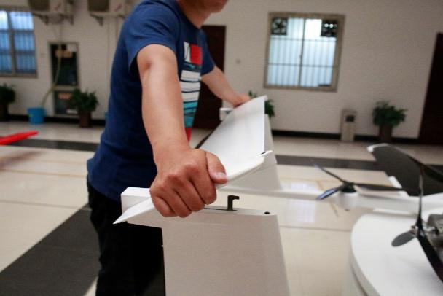

图2-4 平尾安装1

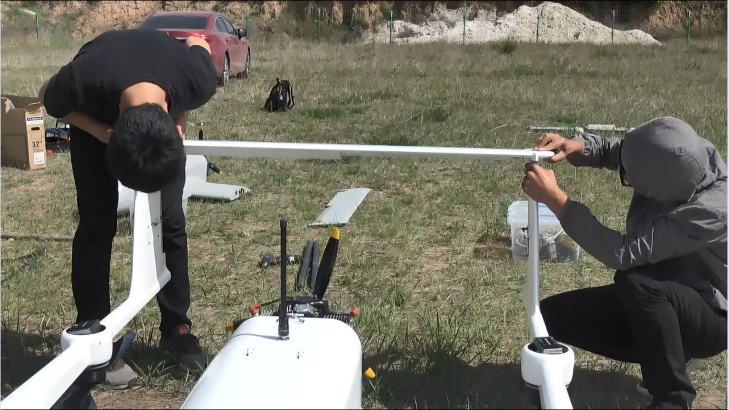

图2-4 平尾安装2

## 2.3 地面站软件介绍

地面站控制软件已经安装在地面站系统中，用户只需要点开使用即可。打开“翔仪飞控无人机地面站”，选择飞机类型为“垂直起降”，通讯方式为“串口通讯”，COM口根据实际串口选择。如图1-1所示。

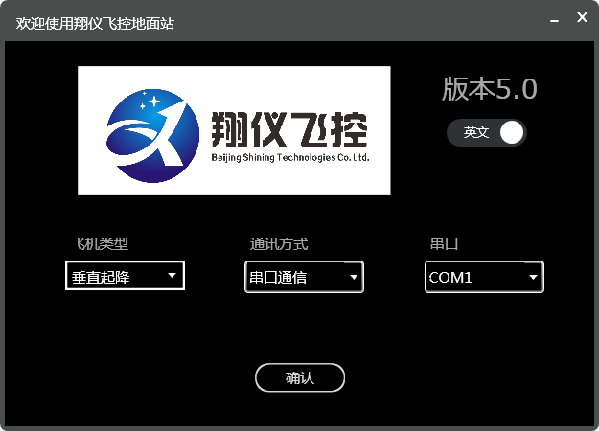

图2-5 飞控地面站选择界面

地面站软件界面如图2-6所示，主要分成7个部分。

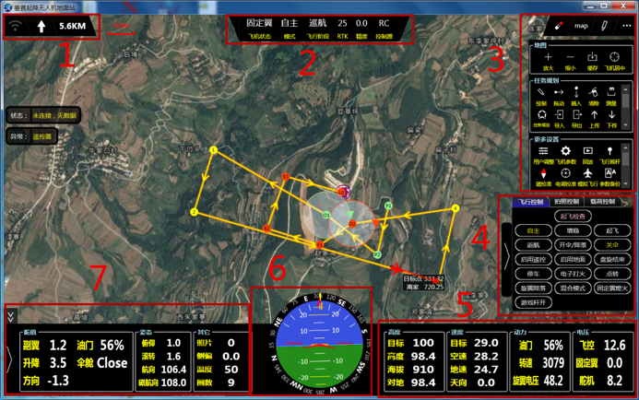

图2-6 飞控地面站界面

### 2.3.1 第一区域

第一区域显示了链路强度、上行静默切换按钮，飞行时间和距离交替显示。

表 2-1 区域 1 显示说明

|  |  |  |
| --- | --- | --- |
| 图标 | 名称 | 功能 |
|  | 链路通讯强度 | 显示链路通讯强度 |
|  | 上行静默开关 | 点击按钮开启/关闭上行静默 |
|  | 飞行距离 | 与飞行时间交替显示 |
|  | 飞行时间 | 飞机单个架次飞行时间 |

### 2.3.2 第二区域

第二区域显示了飞机模式、飞行模式、飞行阶段、定位状态、卫星颗数和控制源。 其中，飞机模式包含固定翼、混合和旋翼三种；飞行模式包含 RC（遥控模式）、增稳和自主；飞行阶段包含准备、起飞、起飞完成、巡航、返航和降落等；定位状态包含 GPS、DGPS 和 RTK；定位精度为水平精度 DOP 值；控制源包含 RC(遥控器)、GS（地面站）。

### 2.3.3 第三区域

第三区域包含共有四个按钮及其对应的功能菜单，四个按钮分别是打开串口、地图、任务规划和更多设置，图标和功能如表 2-2 所示。

表 **2-2** 功能按钮说明

|  |  |  |
| --- | --- | --- |
| 图标 |  |  |
| 名称 | 打开串口 | 地图 任务规划 更多设置 |
| 功能 | 打开/关闭串口 | 打开地图功能菜单 进行航线设计 打开更多设置功能 |

各个按钮对应的功能菜单详细说明如下。

#### 打开串口按钮

打开串口功能按钮，可以打开/关闭欢迎界面所选串口，如果串口被占用或不存在，将弹出错误信息。

#### 地图按钮及功能菜单

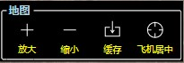

地图按钮及对应功能如表 **2-3** 所示。

表 **2-3** 地图菜单功能说明

按钮名称

功能

放大

放大地图

缩小

缩小地图

缓存

缓存地图

飞机居中

以飞机当前位置居中显示

#### 规划按钮及功能

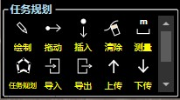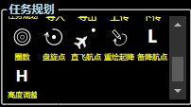

任务规划包含了和任务航点规划的功能按钮，按钮名称和功能整理如表 **2-4** 所示。

表 **2-4** 任务规划功能说明

|  |  |  |  |
| --- | --- | --- | --- |
| 按钮 | 功能 | 按钮 | 功能 |
| 绘制 | 添加航点 | 上传 | 上传地面站航线到飞控 |
| 拖动 | 拖动航点 | 下传 | 下传机上航线到地面站 |
| 插入 | 自定义位置插入航点 | 圈数 | 设置巡航圈数 |
| 清除 | 清除航点/航迹/拍照点 | 盘旋点 | 设置盘旋点 |
| 测量 | 测量地图上两点间距离 | 直飞航点 | 设置直飞航点号 |
| 任务规划 | 依照模板自动生成航线 | 重绘起降 | 重新绘制起降航线 |
| 导入 | 导入航线或航点信息 | 备降航点 | 设置备降航点 |
| 导出 | 导出航线或航点信息 | 高度调整 | 调整所有航点高度 |

#### 更多设置菜单功能

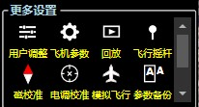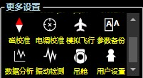

更多设置菜单包含许多功能按钮，点击按钮可以打开对应的功能设置界面。菜单包含的按钮及对应的功能设置界面整理如表 **2-5**所示。

表**2-5** 更多设置菜单说明

|  |  |
| --- | --- |
| 名称 | 菜单包含功能设置界面 |
| 用户调整 | 性能调优、应急参数、飞行模式设置 |
| 飞机设置 | 飞机硬件版本，安装参数，输入调整等功能 |
| 回放 | 回放飞行数据重建飞行现场地面站信息 |
| 飞行摇杆 | 地面站模拟飞行摇杆 |
| 磁校准 | 磁罗盘校准功能 |
| 电调校准 | 旋翼电调校准功能 |
| 模拟飞行 | 模拟飞行功能 |
| 参数备份 | 飞行参数备份功能 |
| 数据分析 | 导入飞行数据，绘制曲线，导出飞行数据表格 |
| 振动检查 | 显示飞机三轴的陀螺、加计、姿态，估计振动 |
| 吊舱 | 吊舱的控制选项 |
| 用户设置 | 相关设置 |

### 2.3.4 第四区域

第四区域可选择显示三个界面，分别是飞行控制、拍照控制和载荷控制。此区域可以通过点击左侧小三角形折叠到边框。

#### 飞行控制

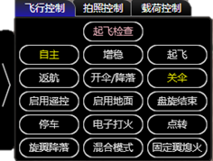

表**2-6** 飞行控制界面功能按钮介绍

|  |  |  |  |
| --- | --- | --- | --- |
| 按钮名称 | 功能 | 按钮名称 | 功能 |
| 起飞检查 | 打开起飞检查窗口 | 启用地面 | 控制源切换为地面站 |
| 自主 | 切换到自主模式 | 盘旋结束 | 结束盘旋 |
| 增稳 | 切换到增稳模式 | 停车 | 关闭固定翼和旋翼动力 |
| 起飞 | 发送起飞指令 | 电子打火 | 启动电启动打火 |
| 返航 | 发送自主返航指令 | 点转 | 让发动机转动一定角度 |
| 开伞/降落 | 回到起飞点降落 | 旋翼降落 | 旋翼模式下就地降落 |
| 开伞 | 打开伞仓 | 混合模式 | 切换到混合模式然后转换 |
| 启用遥控 控制源切换为遥控器 | | 固定翼熄火 固定翼部分熄火 | |

*****

**注意：**除了起飞检查是单击有效，其他都是双击有效。

#### 拍照控制

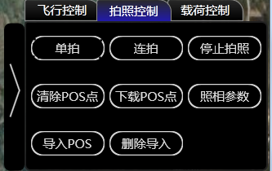

表 **2-7** 拍照控制界面按钮及功能说明

|  |  |  |  |  |  |  |  |  |  |  |  |  |  |  |  |  |  |  |  |  |  |
| --- | --- | --- | --- | --- | --- | --- | --- | --- | --- | --- | --- | --- | --- | --- | --- | --- | --- | --- | --- | --- | --- |
|  | |  |  |  |  | | --- | --- | --- | --- | | 按钮名称 | 功能 | 按钮名称 | 功能 | | 单拍 | 拍摄一张照片 | 下载 **POS** 点 | 下载 POS 数据 | | 连拍 | 连续拍摄照片 | 照相参数 | 设置相机参数 | | 停止拍照 | 停止拍摄照片 | 导入 **POS** | 导入 POS 到地面站 | | 清除 **POS** 点 | 清除机上 POS 数据 | 删除导入 | 删除导入的 POS 数据 | |

#### 载荷控制

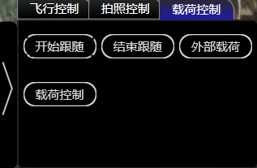

表 **2-8** 载荷控制界面按钮及功能

|  |  |
| --- | --- |
| 按钮名称 | 功能 |
| 开始跟随 | 开始跟随目标 |
| 结束跟随 | 结束跟随目标 |
| 外部载荷 | 设置外部载荷参数 |
| 载荷控制 | 打开载荷开关界面 |

***********

### 2.3.5 第五区域

#### 高度栏

表 **2-9** 高度栏显示内容及含义

名称

含义

备注

目标

飞行目标高度

当高度锁定时有实际意义

高度

飞行高度

相对起飞点高度

海拔

海拔高度

相对海平面高度

对地

对地高度

相对地面的高度

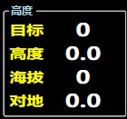

#### 速度栏

表 **2-10** 速度栏内容和含义

名称

含义

备注

目标

目标水平速度

增稳和自主模式下有意义

空速

飞机实时空速

----

地速

飞机实时水平地速

相对地面水平运动的速度

天向

垂直速度

飞机垂直运动的速度

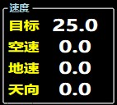

#### 动力栏

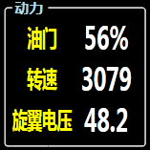表 **2-11** 动力栏内容及含义

|  |  |  |
| --- | --- | --- |
| 名称 | 含义 | 备注 |
| 油门 | 油门比例值 |  |
| 转速 | 发动机转速 |  |
| 旋翼电压 | 旋翼电压 |  |

#### 电压栏

表**2-12** 电压栏显示及含义

名称

含义

备注

飞控

飞控供电电压

---

固定翼

固定翼动力电压

舵机

固定翼舵机电压

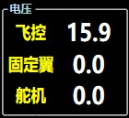

### 2.3.6 第六区域

第六区域为仪表盘，以飞行员视角显示飞机三维姿态和目标航向角（黄色标记），蓝色为天空，绿色为大地。如图2-7所示。

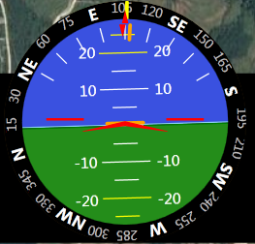

图2-7 仪表盘

### 2.3.7 第七区域

第七区域可以通过点击左侧小三角形切换不同显示界面。

#### 界面 1

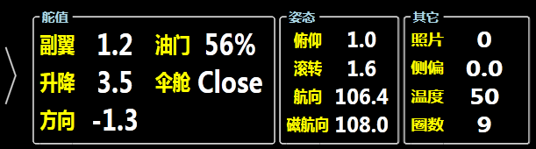

表2-13 栏目名称及内容

|  |  |  |
| --- | --- | --- |
| 栏目名称 | 包含内容 | 说明 |
| 舵值 | 副翼、油门、升降、伞仓、方向 | 数值为各个控制方向上的舵量 |
| 姿态 | 俯仰、横滚、航向、磁航向 | 均为飞机姿态信息 |
| 其他 | 照片 | 拍照的照片张数 |
| 侧偏 | 航线飞行时偏离航线的距离 |
| 温度 | 飞控温度 |
| 圈数 | 自主飞行的剩余圈数 |

#### 界面 2

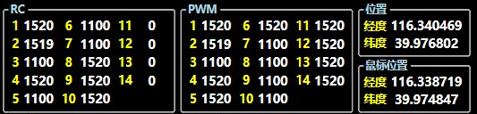

表2-14 栏目名称及含义

|  |  |  |
| --- | --- | --- |
| 栏目名称 | 含义 | 说明 |
| **RC** | 控制源通道 1 到 14 的数值 | 控制源可以为遥控器或地面模拟飞行摇杆 |
| **PWM** | 飞控输出通道 1-14 的 PWM 值 | 一般范围为 1100-1940  0 表示此通道无 PWM 信号输出 |
| 位置 | 飞机实时位置的经纬度 | —— |
| 鼠标位置 | 鼠标指针在地图上的经纬度 | —— |

## 2.4 遥控器介绍

BG-V45配套的遥控器是Fuaba T14SG，飞行操作人员应该认真学习遥控器的使用说明，并掌握基本的设置方法。出厂的遥控器默认是日本手，可以定制为美国手。出厂的日本手遥控器通道说明如表2-15所示。

表2-15 遥控器通道说明

|  |  |  |  |
| --- | --- | --- | --- |
| 通道 | 定义 | 遥控器通道 | 备注 |
| 1 | 副翼 | J1 |  |
| 2 | 升降 | J3 |  |
| 3 | 油门 | J2 |  |
| 4 | 方向 | J4 |  |
| 5 | — | — |  |
| 6 | 飞行模式切换 | SE | 往前是手动，中间是增温，往后是自动 |
| 7 | 旋翼/固定翼切换 | SF | 需要连拨两次 |
| 8 | 电启动 | SB | 需要连拨两次 |
| 9 | 熄火 | SD | 最前是熄火，最后是点火 |

更多遥控器设置说明参见Fuaba T14SG说明书。

## 2.5 准备飞行

### 2.5.1 准备工作

无人机组装完毕后，打开遥控器，将拨段开关全部置于初始位置（最前），把熄火开关往后拨，置于点火状态。

给飞控和电启动通过并联线接入3S电池，舵机接入2S电池，旋翼电通过串联线接入12S电池。注意正负极，千万不要将动力电池串联线接错或接反。备注：考虑到安全性，旋翼以在基本调试做完以后再接上。

在机身的侧部依次点击飞控和舵机按钮，给飞控和舵机上电。

将地面站连接好，接上数传天线和差分GPS天线，将天线架高且不容易晃动或掉落。通过RS232转USB串口线将地面站与电脑连接，给地面站供电3S，进入地面站软件，选择正确的机型和串口，右上角点击连接。

### 2.5.2 航线规划

1. 等待飞控进入RTK定位；
2. 在右上角点开地图、任务规划和更多设置三个功能模块。
3. 地图模块选择“飞机居中”，当电脑处于联网状态会自动加载地图。
4. 自动生成起降航线：每次连接地面站软件都会自动生成一个新的起降航线，用户需要根据风向转动飞机的机头指向，使得飞机逆风起飞，然后在工具栏选择“重绘起降”功能，即可生成新的起降航线。也可以在任务规划中选择“拖动”功能将每一个点移动。
5. 起飞航线绘制原则：

* 起飞航线由P1，P2和O1组成。P1点应该位于机头指向前方约350-400m处；
* P1点和P2点连线尽可能与飞机所在点（L0）和P1点连线成90°，P2距P1点350-400m；
* P1点和P2点连线与P2和O1连线夹角约45°，距离约为350-400m，然后根据实际情况选择O1点的盘旋方向，原则是让飞行航线更顺滑。即航线与航线夹角不要出现较小的锐角。

1. 降落航线绘制原则：

* 在自动生成的降落航线的基础上，需要对各个点微调以适应飞行场地的要求。微调顺序为E3、E2、E1到O2；
* E3和P1连线要经过L0，这样能保证飞机逆风降落，E3距飞机所在点距离约为400米；
* L0和E3连线与E3和E2连线应为直角，距离350-400m；
* E2和E1与E3和E2连线应为直角，E2E1距离约为350m；
* O2与E1距离根据实际情况可设成200-400m。O2的盘旋方向根据实际情况设定，原则是保证飞行航线顺滑。

1. 任务航线绘制原则：任务航线根据实际任务规划，只需要注意飞机在O1盘旋结束后进入第一个个任务点的路径顺滑，以及返航进入O2点的路径顺滑即可。航线规划示例如下图所示。

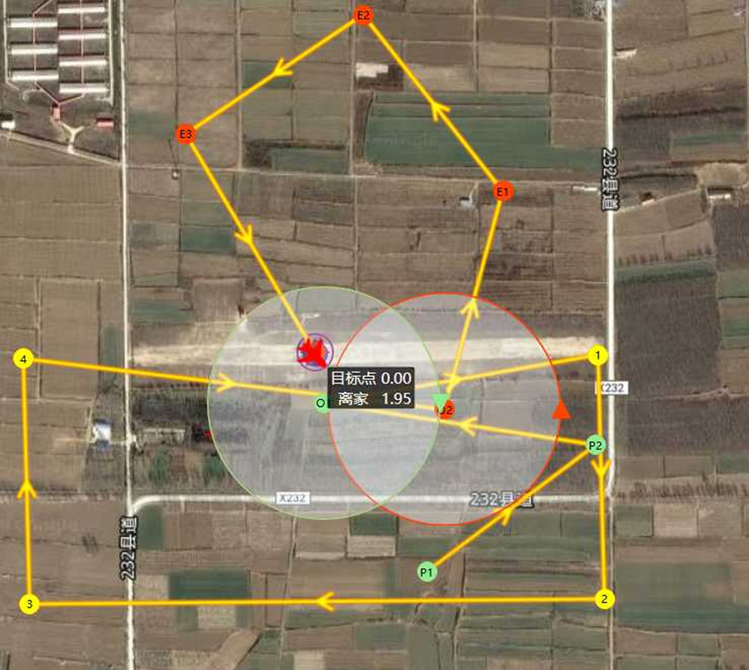

图2-8 航线规划示例

1. 航点高度说明：

* 飞机起飞后先爬到60m，然后加速飞向P1点，P1高度设成80米，这样保证了切到固定翼时不会有较大掉高。
* P2设成100m ，让飞机又缓慢爬升；
* O1的高度设成与任务航线一样的高度，这样飞机就会在O1点先盘旋爬高到任务高度以后才会执行任务点。
* O2、E3、E2、E1点默认设成70m，将L0改成65m，飞机执行完任务后会保持飞行高度飞到O2点，然后在O2点盘旋降高至70m。

1. 注意事项：

* 起飞航线、任务航线、降落航线自动形成一个闭环回路；
* O1和O2点最好不要离飞手太远，如果有意外情况飞手可以切手动模式。

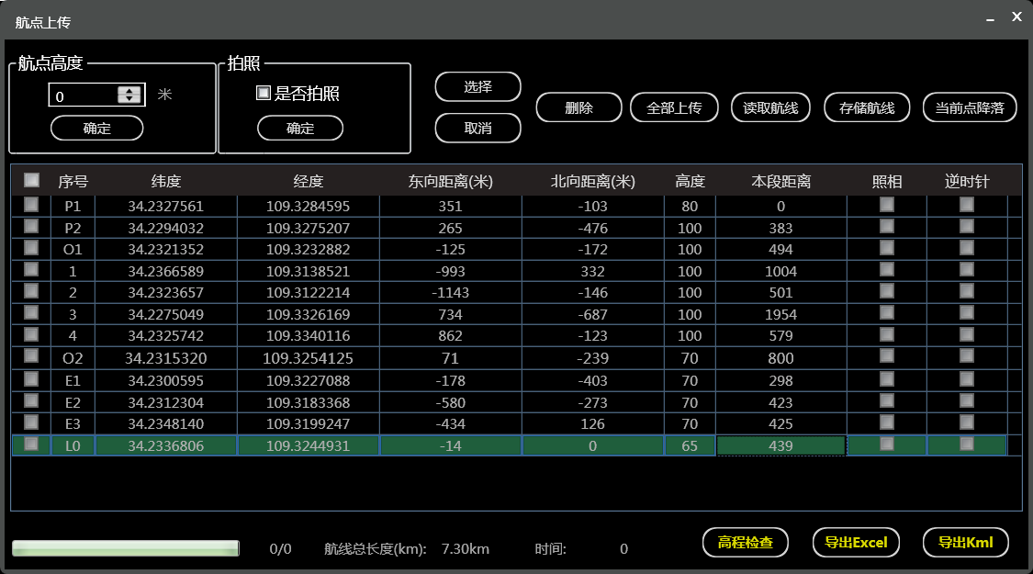

图2-9 航点设置示例

### 2.5.3 起飞检查

1. 右下角点击起飞检查，进入起飞检查界面；
2. 飞控状态检查：查看GPS是否处于RTK，遥控器是否正常，各电压是否正常，如果飞机在放置水平的情况下姿态有较大偏差，可以点击陀螺校准，期间不要动飞机，等待约20S；
3. 每一个项目确认无误后，点击“通过”，左侧的项目框会变绿色并显示勾选，然后点击下一步；
4. 磁罗盘：每次转动飞机90°，放平稳后通过左下角确认航向和磁航向相差不超过5°。如果在新的地方飞行，最好重新校准磁罗盘，校准方法是：将飞机放置在无磁干扰的地方，点击磁校准进入校准界面，然后点击开始，将飞机依次沿三个轴逆时针缓慢匀速（约30秒/圈）转动一圈三个轴都转完后保持静止，依次点击结束保存。校准完以后转动飞机，再次确认航向和磁航向一致；
5. 舵机检查：飞手用遥控器在手动模式下确认副翼、升降、和方向舵面是否正常，用手轻轻摇晃舵机或连杆确认是否松动。然后切到增稳模式，将飞机机头抬起，观察升降舵反馈是否正确（飞机抬头，升降舵后缘应下偏）；滚转飞机，观察副翼反馈是否正确（飞机左滚时，左副翼后缘应下偏，右副翼后缘应上偏）；
6. 电机检查：给旋翼上电，注意观察右下角旋翼电压是否在50V左右。然后点击“旋翼”，飞机进入即旋翼模式。点击“旋翼检查开”，提示旋翼即将转动，点击确定后旋翼以怠速转动。依次点击M1、M2、M3、M4，确认各个点击能正常转动且转向正确。最后点击旋翼检查关；
7. 航点检查：进入航点窗口，确认各地航点高度、距离和转向是否正确，如果是超视距飞行，应进行高程检查，确认飞机不会撞山。然后点击“当前点降落”，再点击“全部上传”，等待上传完毕。在“任务规划”中调出“圈数”，输入需要飞行的圈数然后上传，左下角即显示飞行圈数。
8. 载荷检查：如果任务为航测，则依次“检查照相”，“POS清除”和“航拍参数”；如果载荷为吊舱和图传，则确认吊舱图传是否能正常工作；
9. 空速检查：给空速管罩上空速罩，然后点击“空速清零”和“高度清零”，取下空速罩，向空速管轻轻吹气，观察右下角空速显示是否正确；（不应出现负数或者数据基本不变的情况）
10. 震动检查：起飞前用扳手将固定翼螺旋桨上紧，检查发动机螺丝是否松动，加油后启动发动机热发动机约1min，且猛推油门不熄火，在怠速下能启动发动机；
11. 检查飞控51航插头是否松动，数传和GPS馈线是否松动，接收机SBUS接头是否接紧，飞控固定螺丝是否松动

### 2.5.4 起飞

1. 起飞检查完毕后，遥控器切到自主模式，地面站软件右下角第一次双击“起飞”，飞机开始以怠速转起来。第二次双击“起飞”，旋翼开始加速并起飞爬到60m，飞机自动启动发动机，然后向前加速。当空速到达25m/s时，自动切换到固定翼，同时旋翼熄火。到达O1后，开始爬高到任务高度。
2. 飞行过程中可以拖动航点，拖动后会跳出设置窗口，点击保存，然后关闭。把需要拖动的点拖动完以后，在“任务规划”功能栏上点击上传，在弹出的航点窗口点击全部上传即可。需要注意的是，为保证飞行航线的顺滑，不要在转弯过程中上传。因为此时飞机虽然已经飞过了当前正在追的点，但是飞行箭头还指向该点（即飞控指示还是在追该点），如果此时上传新航线，飞机就会掉过头去追当前点；
3. 在飞行过程中可以在“任务规划”中选择“直飞航点”，输入航点序号即可直飞该航点。
4. 在飞行过程中可以选择飞向某一个新的点，在“任务规划”中选择“盘旋点”，在弹出窗口点击“选取盘旋中心”，然后在地图上选点，输入圈数、半径和高度后，点击上传即可到该选定的盘旋点盘旋。
5. 在飞行过程中可以改变飞行高度，有如下两种方法：

* 在“任务规划”中选择“上传”，直接输入各个航点的的高度然后全部上传；
* 在“任务规划”中选择“高度调整”，输入需要调整的高度，然后点击上调或者下调。特别注意，无论已经上调或者下调了多上次，上调或下调的基础都是原航线高度，而不是当前显示的高度。比如原航线高度是100m，需要上调50m，则输入50m然后点击上调。如果要恢复到100，应上调0m，而不是下调50m！！！

1. 飞行过程中应时刻观察发动机转速、发动机油门、高度、飞控电压、舵机电压和飞行状态。

### 2.5.5 降落

1. 飞机降落后，如果继续飞行需要重新进行起飞检查；
2. 飞控断电后不保存当前航线，飞控重新上电后必须重新上传航线；
3. 每次降落后都要检查舵机，包括连杆、舵角是否正常；
4. 飞行结束后，填写飞行记录表，负责人签字；
5. 收拾清点工具，准备装车；
6. 工具和设备的放置要分类明确、摆放整齐。电池要单独放在空旷的地方；
7. 每次飞行结束后，飞机要及时保养，包括擦洗飞机表面和发动机的污渍。如果飞机有损坏要及时修理。

# 第三章 无人机的保养和维护

无人机有很多零部件组成，在使用过程中会出现不同程度的磨损、松动或者其他损坏。如不及时进行保养和维护，会降低无人机的的性能，甚至会影响无人机寿命和飞行安全。无人机的保养和维护的项目主要有：机体、发动机、连接头和电池。

## 3.1 机体保养和维护

* 避免在高温、高湿、高盐度的情况下长期存放；
* 无人机机身进行烤漆工艺，要注意无人机飞行时排气管排出的废气对机体本身的侵蚀。每次飞行结束后需要将机体表面用工业酒精擦拭干净；
* 无人机不可长时间阳光直射或暴晒，会引起机体变形和胶粘结构损坏；
* 无人机在运输过程中要轻拿轻放，避免表面划伤。

## 3.2 发动机保养和维护

* 发动机长时间的使用会使无人机内部积碳重，导致火花塞堵塞，使发动机经常会出现断火现象，新发动机在使用30小时后需要清理；
* 必须按比例进行无铅汽油和合成机油的充分混合，才能进行发动机燃料使用。可通过火花塞颜色进行混合状态的判定；
* 禁止使用不同厂家、牌号的机油混合使用，否则会引起化油器严重阻塞。更换机油时需要对化油器进行清洗；
* 加油时要让机油充分溶解，温度较低时，机油可能会沉积在容器底部，需要用干净的金属板棒搅拌均匀；
* 避免在灰尘较大的环境中使用。可视情况把空滤拆下用汽油或压缩空气对其进行清理；
* 进行加油时必须充分使用金属容器，防止和消除静电，禁止在狭小封闭的空间里进行此项工作；
* 电启动短时间内启动时间不要过长，否则可能会导致电机温度过高而烧毁；
* 螺旋桨使用过后需要用工业酒精擦拭干净；
* 供油管如果长时间使用会老化或破裂，应该每月检查一次，每6个月更换一次；
* 油门舵机的连杆可能会因为发动机震动而变松，每飞行20小时需要检查一次。

## 3.3 连接头保养和维护

* 无人机连接部分经常拆装，受震动严重，发现部件老化损坏应及时更换；
* 每飞行20小时，需要检查航插头是否松动；
* 无人机连接部分长时间使用会在其表面形成氧化膜，会引发接触不良，应定期检查。

## 3.4 电池保养和维护

* 请勿使用镍铬、镍氢或者其他种类电池专用的充电器来为离聚合物电池充电。请使用专用充电器充电；
* 请勿在无人看顾的情况下充电；
* 请勿过充（每片电芯充满电的电压不超过4.25V）；
* 充电时，请注意充电的桌面或平台可耐热高温；
* 在任何时候，都不能让电池电芯过热。电芯在温度高达60℃后，会存在安全隐患，甚至是燃烧；
* 在充电时，电池不可接近或者直接放置在易燃易热物品如纸质、塑料、地毯、乙烯、皮革木材，或者直接放在模型车中充电；
* 请勿将电池靠近明火或者加热器等火源；
* 请勿私自组装电池；
* 请勿短路（正负极接反）；
* 请在0-45℃温度内充电；
* 长期不使用电池时，请将电池调整至储存模式，单体电压3.85V。请保证3个月内进行一次充放电激活，以维持电池稳定性；
* 撞击会损坏电池，有可能电池看起来是好的但内部已经短路。假如电池受到撞击请小心地将电池从飞机上取下来移到安全的地方，小心观察，静置20分钟；
* 在通风良好和空旷的地方充电。假如电池爆裂开会浓烟和内容物喷射出来。强烈建议在充电的地方附近准备一桶沙或者干粉灭火器，以避免出现意外情况导致火灾。

# 第四章 售后服务

冰果智能拥有完善的售后服务体系，我们会为每一位客户提供最优质、最及时、最贴心的服务，让您对冰果智能的产品使用无忧、售后无忧。具体的售后服务内容如下。

## 4.1 保修期限

自产品激活之日起，产品各部件的保修期限如下

|  |  |
| --- | --- |
| **产品部件** | **保修期限** |
| 发动机 | 10个月 |
| 机身部分 | 15个月 |
| 飞控 | 12个月 |
| 地面站 | 12个月 |
| 遥控器部分 | 12个月 |
| 桨叶 | 不在保修范围内 |

## 4.2 服务范围

由西安冰果智能航空科技有限公司生产销售以及通过经销商销售的产品均属于保修范围。本产品的保修期从您收到货物后的当日算起。

## 4.3 如何获得售后服务

在保修期内，冰果智能产品若不能实现所有功能，请与我公司售后部门联系。冰果智能可能在某些地区不提供售后服务，且售后服务政策的内容也因地而异。常规服务范围外的服务可能会收费。

## 4.4 获得售后服务前的准备工作

在您获取冰果智能产品售后服务之前，请按以下步骤操作：

* 遵循冰果智能售后服务流程
* 备份产品中包含的所有数据或确保他们的安全
* 除飞行记录外，请移除设备中的所有数据，包括机密信息、专有信息以及个人信息。若此类信息无法删除，请修改这些信息，防止其他人获取或使其不构成法律所定义的个人数据。对于退还产品或报修产品，冰果智能不对其中丢失或泄露的任何信息数据负责。包括机密信息、专有信息及个人信息。
* 在必需的情况下向冰果智能提供所有系统密码
* 保证冰果智能能充分、自由安全的接入您设备来提供售后服务

## 4.5 售后服务内容

联系冰果智能相关售后人员，请详细说明产品存在的问题。

* 现场服务：现场服务是指工程师到达客户现场提供安装指导、运行调试、维护维修、故障清除、技术升级等服务。现场服务需要支付额外发生的人员费用，包含基本费用、差旅住宿费及现场工时费等。
* 返厂维修服务：返厂维修服务是指客户将故障产品以快递方式发送到维修部门进行维修。与现场服务相比，返厂维修服务的费用更加低廉。
* 保内更换服务：保内更换服务是指针对部分满足条件，在保修期内发生故障的产品，我们将为您更换一个功能完好的产品。
* 如果保修服务涉及更换产品或部件，那么被更换的产品或部件将成为冰果智能的财产，而更换的产品或部件将成为您的财产。只有未经改动的冰果智能产品和部件方可进行更换。
* 冰果智能提供的更换产品或部件可能不是全新的，但它们肯定处于良好的工作状态。更换的产品或配件在原产品剩余的保修期内享有同等的保修服务。

## 4.6 个人联系信息的使用

如果您根据本保修条款获取服务，即表示您授权冰果智能存储、使用和处理飞行日志的信息以及您的联系信息，包括姓名、电话号码、地址和电子邮件地址。冰果智能可利用这些信息开展本政策项下的服务。我们可能会联系您，询问您对我们的保修服务是否满意，或就任何产品召回或安全问题向您发出通知。为实现上述目标，您授权冰果智能将您的信息转移到我们开展业务的任何国家或地区，并可以将其提供给代表我们的机构。如果法律要求，我们也可以披露这些信息。

## 4.7 售后政策保障范围

本政策不涵盖以下情况：

× 发生人为的非产品本身质量问题导致的碰撞、烧毁事故；

× 发生非官方说明书指导的私自改装、拆解、开壳等行为而造成的损坏；

× 未按说明书指导的不正确安装、使用及操作所造成的损坏；

× 在无官方说明指导的情况下，客户自行维修装部件导致的损坏；

× 因非官方说明书指导的电路改造、或电池组、充电器的匹配使用不当导致的损坏；

× 未按产品说明书操作的一切飞行导致的损坏；

× 在恶劣的环境下操控导致的损坏，如大风、雨天、沙尘等；

× 在电磁环境复杂或强干扰源环境下操控导致的损坏，如矿区、发射塔、高压线、变电站等；

× 与其他无线设备相互干扰的情况下操控导致的损坏，如发射机、图传信号、Wifi信号干扰等；

× 在超过安全起飞重量下起飞造成的损坏；

× 在零部件发生老化或损坏的情况下强制飞行造成的损坏；

× 与非正规的第三方部件同时使用时发生可靠性及兼容性问题导致的损坏；

× 在电量不足时、或使用存在质量问题的电池导致放电不足而产生的损坏；

× 产品不间断或无错误的运行；

× 任何软件程序，无论随机安装或之后安装的；

×不合格或劣质第三方产品所导致的故障或损坏；

× 改动或撕下识别标签的产品或部件。